עיבוד אותות אקראיים - עבודת מבחן
שנת לימודים: תשפ"ה סמסטר: ב' מרצה: ד"ר אינה גפן
הוראות לנבחנים
- העבודה תוגש ע"י סטודנטים בודדים.
- עבודה זו שקולה למבחן. לכן, אין לעיין בפתרון, מלא או חלקי, של עבודת בית של סטודנטים אחרים ובכלל זה פתרון השמור במדיה דיגיטלית כלשהי, לרבות רשתות חברתיות, הודעות דוא"ל או להיעזר בפתרון כאמור בכל צורה שהיא.
- אסור לסטודנטים שונים לנסח תשובות במשותף.
- אין להיעזר בחברים, מכרים, בני-משפחה או כל גורם אחר.
- בתקופת ביצוע העבודה ניתן לשאול שאלות דרך הקובץ השיתופי הבא:
https://docs.google.com/spreadsheets/d/1tr0Zp7Mw2coOdZSQTTMXu5AalhazsmUWd6a6iXrW
73Q/edit?usp=sharingהמענה יינתן על ידי בלבד. יש לקרוא את השאלות שכבר ניתן עליהן מענה לפני שאתם שואלים שאלה חדשה .
- יש להגיש מסמך Word עם פתרונות לשאלות והסברים מפורטים של העבודה שלך לפי ההנחיות בכל סעיף. בכל סעיף, יש להעתיק את השאלה ואז את התשובה שלכם לאותה השאלה עם הגרפים הרלוונטיים וההסברים .
- בנוסף, ההגשה תכלול סרטוני MP4 הכוללים הסברים )לכל סעיף בו יש לנמק ולהסביר, יש להוסיף קישורים להורדה בגוף במסמך(, וקבצי Matlab המממשים את הקוד. הקישורים לסרטוני ההסבר צריכים להיות זמינים לגישה במועד הגשת העבודה .
- יש לתעד היטב את הקוד שלכם. ההסברים בקוד, בקובץ Word ובסרטונים, ישפיעו על הניקוד הניתן על השאלות והסעיפים השונים!
- למרצה יש אפשרות לזמן את הסטודנטים להגנה )בחינה בעל פה( לפני מתן ציון לעבודה.
אנא אשר/י: הנני מתחייב/ת לבצע את העבודה באופן עצמאי:
שם ושם משפחה: ירדן יעקב
ת.ז לאישור: 316495522
תאריך: 16.7.25

לאורך הדוח בתחילת כל סעיף יש קישור לסרטון.
יירוט טיל בליסטי באמצעות חיזוי פולינומי וחיזוי מבוסס מסנן Wiener

הנחות ופרמטרים
- נקודת שיגור טיל (אירן): [𝑥₀ = 0; 𝑦₀ = 0; 𝑧₀ = 0 [𝑘𝑚
- טווח הטיל הבליסטי הוא [𝑘𝑚] 2300 כך שמיקום הנפילה הצפוי לפי מסלול בליסטי מושלם הוא:
𝑥𝑡𝑎𝑟𝑔𝑒𝑡 = 2300; 𝑦𝑡𝑎𝑟𝑔𝑒𝑡 = 0; 𝑧𝑡𝑎𝑟𝑔𝑒𝑡 = 0 [𝑘𝑚]
- מיקום מערכת היירוט (מרכז ישראל): [𝑥_{𝑎} = 2250; 𝑦_{𝑎} = 50; 𝑧_{𝑎} = 0 [𝑘𝑚
- גובה מקסימלי שהטיל מגיע אליו: [ℎ = 1200 [𝑘𝑚
- זמן טיסה כולל של הטיל: [𝑠] 600~
- מהירות טיל החץ: [𝑘𝑚/𝑠] 5.2
- משך הסימולציה מרגע שיגור הטיל מאירן: [𝑠] 600
- מספר דגימות במהלך הסימולציה: 2048

מודל האות והרעש
מסלול בליסטי של הטיל באופן מפושט 𝒛_{𝒃} – מסלול פרבולי המוגדר באופן הבא:
𝑧_{𝑏} 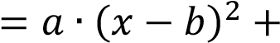 𝑐
כאשר
𝑥𝑡𝑎𝑟𝑔𝑒𝑡
𝑎 = − ; 𝑏 = ; 𝑐 = ℎ
𝑏 2
רעש מדידה 𝒏𝒐𝒊𝒔𝒆 – מתווסף בעת מדידת התקדמות הטיל. מתנהג לפי מודל אוטו-רגרסיבי מסדר ראשון מהצורה הבאה:
𝐻(𝑧) = 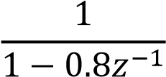
לכן האות הכולל הנמדד הוא:
𝑧𝑏_𝑛𝑜𝑖𝑠𝑦 = 𝑧𝑏 + 𝑛𝑜𝑖𝑠𝑒

שלב I – סימולציה של מסלול הטיל הבליסטי
לינק לסרטון
- מסלול הטיל הבליסטי הנקי כפרבולה
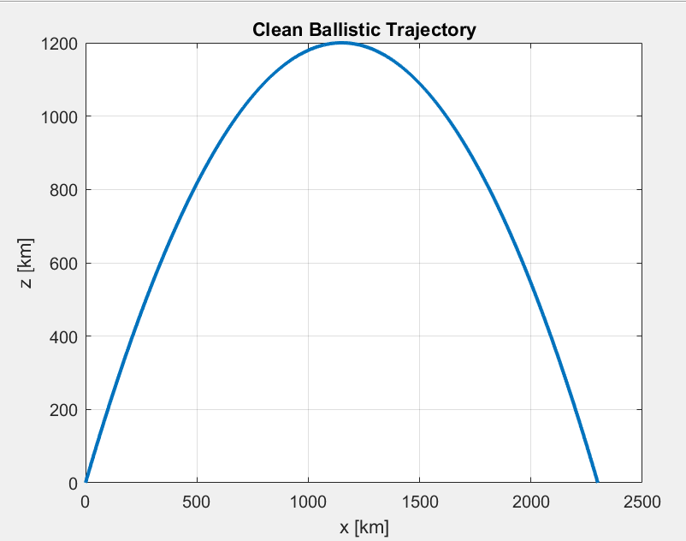

- סימולציה של הרעש בנוסף לאות של המסלול הנקי (מקרוב)
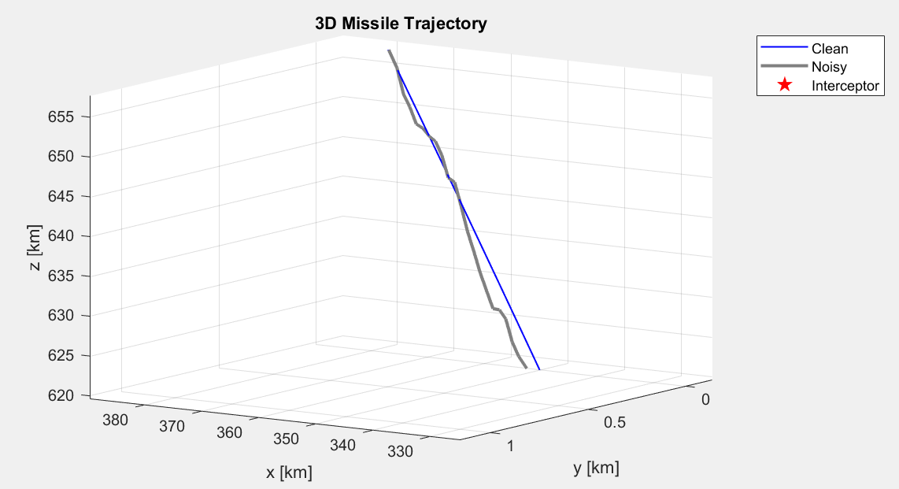
- מסלול הנקי של הטיל, המסלול הרועש ונקודה המייצגת את מערכת היירוט על גרף תלת ממדי.
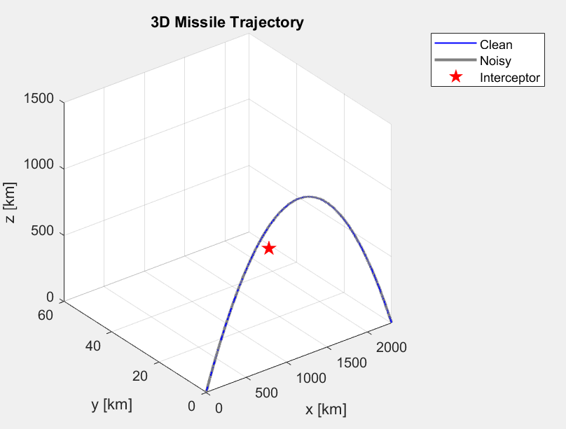
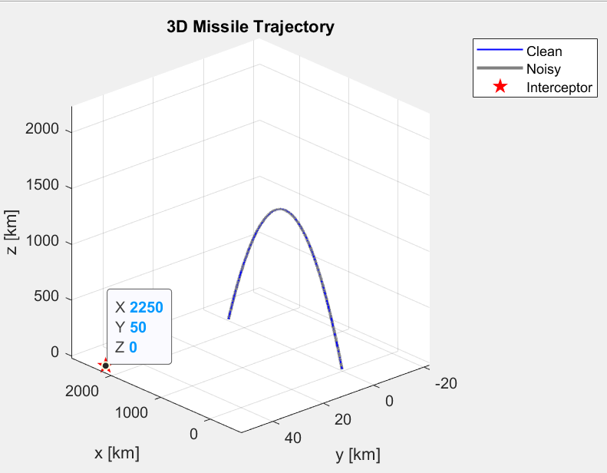

קוד שלב I:
%% Step I – Simulation of the ballistic missile trajectory

% A. Define parameters and simulate the clean trajectory
xtarget = 2300; % Expected x-coordinate of impact (in km)
yt = 0; % y-coordinate remains 0 (2D trajectory)
zt = 0; % z = 0 at impact

x0 = 0; % Launch point x (Iran)
y0 = 0; % Launch point y
z0 = 0; % Launch point z

xa = 2250; % Arrow missile (interceptor) x position
ya = 50; % Arrow y position
za = 0; % Arrow z position

h = 1200; % Maximum height of missile (vertex of parabola)
Ttotal = 600; % Total simulation time in seconds
N = 2048; % Number of time samples in the simulation

b = xtarget / 2; % x-location of the peak height
c = h; % z-location of the peak height
a = -h / b^2; % Coefficient that defines curvature of parabola

T = linspace(0, Ttotal, N); % Time vector
x = linspace(0, xtarget, N); % Horizontal position vector

zb = a * (x - b).^2 + c; % Parabolic formula for the ballistic arc

% B. Simulate AR(1) noise and add it to clean trajectory
sigmaW = 1; % Noise standard deviation
whiteNoise = sigmaW * randn(1, N); % Generate white noise
noise = filter(1, [1, -0.8], whiteNoise); % Pass white noise through AR(1) filter
zbNoisy = zb + noise; % Add noise to clean trajectory to simulate measurement

% C. Plot the clean and noisy trajectories in 2D and 3D
figure;
plot(x, zb, 'LineWidth', 2);
xlabel('x [km]');
ylabel('z [km]');
title('Clean Ballistic Trajectory');
grid on;

figure;
plot3(x, zeros(size(x)), zb, 'b', 'LineWidth', 1);
hold on;
plot3(x, zeros(size(x)), zbNoisy, 'Color', [0.5 0.5 0.5],'LineWidth', 2);
plot3(xa, ya, za, 'rp', 'MarkerFaceColor', 'r', 'MarkerSize', 10);
xlabel('x [km]');
ylabel('y [km]');
zlabel('z [km]');
title('3D Missile Trajectory');
grid on;
legend('Clean','Noisy','Interceptor');

שלב II – ניתוח ספקטרלי ומידול הרעש
לינק לסרטון
- שערוך צפיפות ההספק הספקטרלית של הרעש בשיטות הבאות:
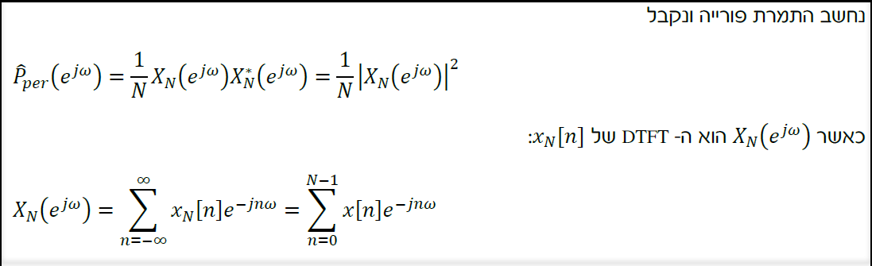
  - באמצעות פריודוגרמה –שערוך הPSD באמצעות השיטה השנייה של פריודוגרמה מההרצאה

  - בשיטת Welch
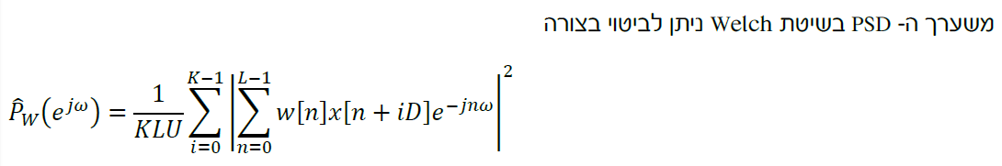

  - שערוך פרמטרי בעזרת משוואות Yule-Walker
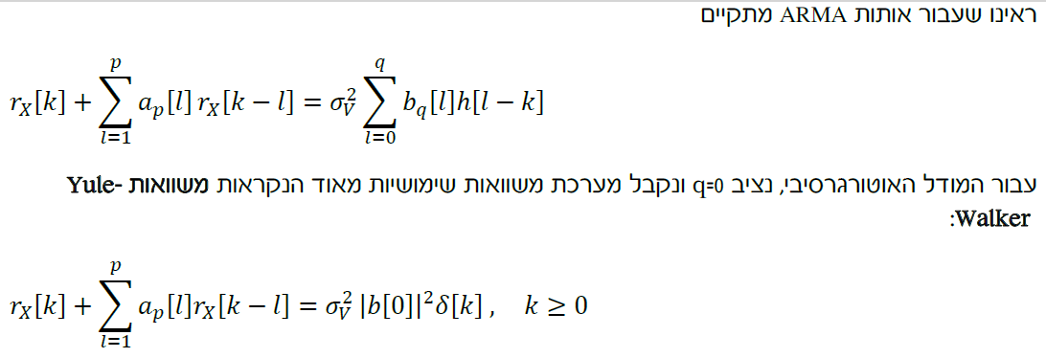
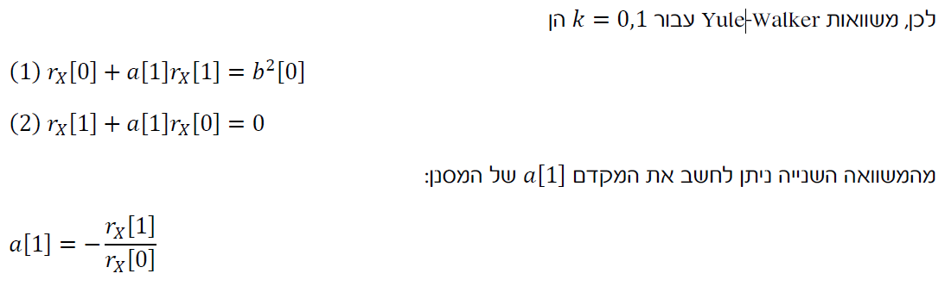
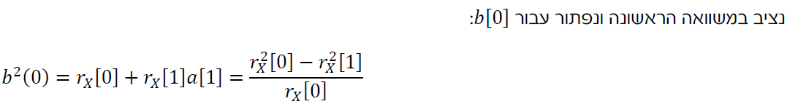
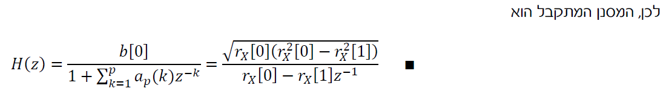
- שרטוט של ה-PSD התיאורטי ,והשערוכים שקיבלתי בסעיף הקודם על אותה מערכת צירים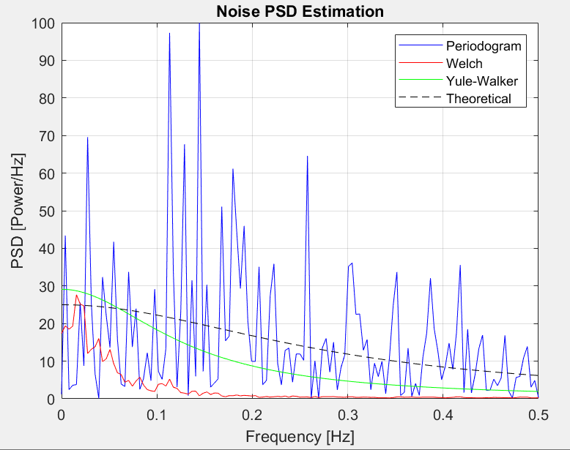
קוד שלב II:

%% Step II – Spectral analysis and modeling of the noise you have simulated

% A. Estimate the power spectral density of the noise using the periodogram
periodogramPSD = zeros(1, N);
for k = 1:N
S = sum(noise .* exp(-1j*2*pi*(k-1)*(0:N-1)/N));
periodogramPSD(k) = (1/N) * abs(S)^2;
end
f = (0:N-1)/N;

% Estimate PSD using the Welch method (Corrected Welch: 50% overlap + Hamming window)
M = 256;
D = M/2;
w = hamming(M)';
U = sum(w.^2);
K = floor((N - M) / D) + 1;

PxWelch = zeros(1, M);
for k = 0:K-1
idx = k*D + (1:M);
segment = noise(idx) .* w;
Pseg = abs(fft(segment)).^2;
PxWelch = PxWelch + Pseg;
end
PxWelch = PxWelch / (K * U);
fWelch = (0:M-1)/M;

% Estimate PSD using the Yule-Walker method with xcorr for autocorrelation
p = 1;
[rxx, lags] = xcorr(noise, p, 'unbiased');
rxx = rxx(lags >= 0);
RYw = toeplitz(rxx(1:p));
rVec = rxx(2:p+1);

aYw = -RYw \ rVec;
aCoeff = [1; aYw];

% Estimate innovation variance sigma^2 using the Yule-Walker equation
sigmaYW = rxx(1) + aYw * rxx(2);

% Evaluate PSD using direct formula, not freqz
fYw = linspace(0, 0.5, 512);
omegaYw = 2 * pi * fYw;
PYw = sigmaYW ./ abs(1 + aYw * exp(-1j * omegaYw)).^2;

omega = 2 * pi * f;
Ptheory = sigmaW^2 ./ abs(1 - 0.8 * exp(-1j * omega)).^2;

% B. Theoretical PSD, and the estimators PSD's on the same set of axes
% Align all vectors to common plotting length
minLen = min([length(fYw), floor(N/2)+1, floor(M/2)+1]);
f1 = linspace(0, 0.5, minLen);
PxPer1 = periodogramPSD(1:minLen);
fWelch1 = fWelch(1:minLen);
PxWelch1 = PxWelch(1:minLen);
PYw1 = PYw(1:minLen);
Ptheory1 = Ptheory(1:minLen);

figure;
plot(f1, PxPer1, 'b', fWelch1, PxWelch1, 'r', f1, PYw1, 'g', f1, Ptheory1, 'k--');
xlabel('Frequency [Hz]'); ylabel('PSD [Power/Hz]');
title('Noise PSD Estimation'); grid on;
legend('Periodogram','Welch','Yule-Walker','Theoretical');

שלב III – חיזוי מסלול הטיל
לינק לסרטון חלק א'
- מסנן מתואם לאות הרועש למציאת תחילת שלב הירידה של מסלול הטיל
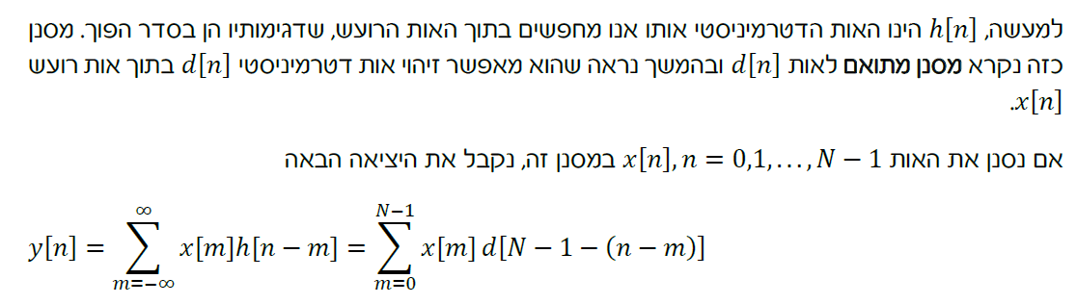
לינק לסרטון חלק ב'
- התבססו על הקטע הרועש של האות וחזו את המשך המסלול של הטיל בשתי שיטות:
- התאמה פולינומיאלית של נתונים - התאמת פולינום (מסדר שני)
התאמתי פולינום מסדר שני לקטע של המסלול הרועש מיד לאחר זיהוי הירידה.
המסלול הבליסטי הנקי הוא פרבולי פולינום מסדר שני הוא התאמה טבעית.
segmentSamples = 15 * N / Ttotal 15 שניות של נתונים שנבחרו כדי לאזן בין יציבות לבין זמן התגובה.

- חיזוי Weiner FIR
מסנן וינר הוא אופטימלי מבחינת שגיאה ריבועית ממוצעת עבור אותות סטציונריים.
הוא משתמש באוטוקורלציה כדי ללמוד את התבנית הבסיסית של האות הרועש.
מתאים למערכות בהן חיזוי עתידי הוא קריטי (כמו המטלה - יירוט בזמן אמת).
פרמטרים:
alpha = 5 שניות מייצג כמה רחוק אל העתיד אנו מנסים לחזות.
pw = 20 חלון של דגימות עבר ששימשו. מאזן רזולוציה והתאמת יתר.

לינק לסרטון חלק ג' וד'
- מיקום וזמן היירוט בגובה של כ- 150 ק"מ
- זמן שיגור טיל החץ הדרוש ליירוט
Step III Results:
Descent detected at t = 524.96 s
Polynomial intercept: x=2207.9 z=148.9 km, t=575.96 s, launch=514.07 s
Wiener intercept: x=2238.2 z=148.0 km, t=583.88 s, launch=524.49 s

לינק לסרטון חלק ה'
- גרף תלת ממדי עם מסלולי ההתקדמות של טיל החץ עד לרגע היירוט
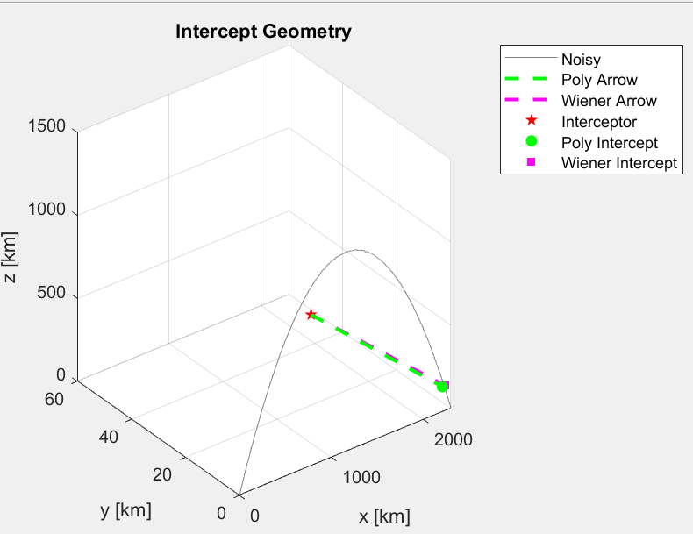
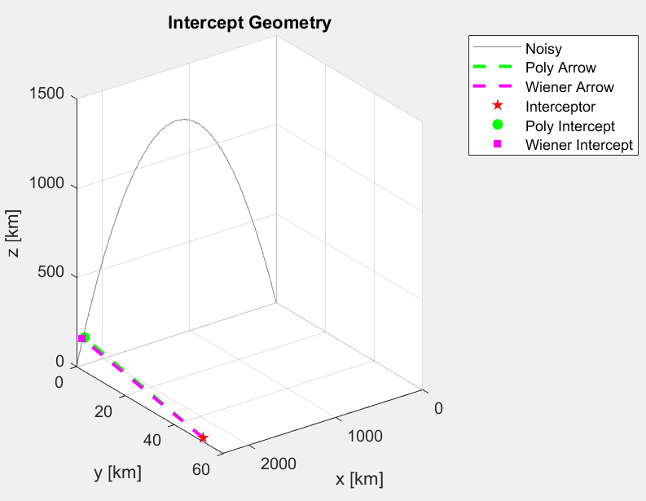
קוד שלב III:
%% Step III – Trajectory prediction The missile

% a. Use a matched filter on the noisy signal to find the beginning of the descent phase
segmentLength = round(N/4);
matchedTemplate = zb(end - segmentLength + 1:end) - mean(zb(end - segmentLength + 1:end)); % subtract the mean to reduce DC bias - center the signal and to improve SNR
matchedFilter = conv(zbNoisy - mean(zbNoisy), flip(matchedTemplate), 'same'); % flip the template for time-reversal
% signal is real-valued, conjugation is redundant
[~, descentIndex] = max(matchedFilter);
tDescent = T(descentIndex);

% b. Polynomial fit of the trajectory after descent
segmentSamples = round(15 * N / Ttotal);
fitIndices = descentIndex : min(descentIndex + segmentSamples - 1, N);
xFit = x(fitIndices)';
zFit = zbNoisy(fitIndices)';

polyCoeffs = polyfit(xFit, zFit, 2);

xPolyPred = x(fitIndices(end):end)';
zPolyPred = polyval(polyCoeffs, xPolyPred);

% b. Wiener FIR prediction, alpha seconds ahead
alpha = round(5 * N / Ttotal);
pw = 20;
L = pw + alpha;
rWiener = zeros(L+1,1);
for k = 0:L
rWiener(k+1) = sum(zbNoisy(descentIndex:end-k) .* zbNoisy(descentIndex+k:end)) / (N - descentIndex + 1);
end
Rw = toeplitz(rWiener(1:pw));
rc = rWiener(alpha+1 : alpha+pw);
hWiener = Rw \ rc;

zWienerPred = nan(1, N);
for n = descentIndex + pw : N - alpha
% Predicts alpha steps ahead using past pw samples of the noisy signal
% The delay alpha affects how far into the future we attempt to predict, creating a lag in real-time application
zWienerPred(n + alpha) = hWiener' * zbNoisy(n-1:-1:n-pw)';
end

% c. Calculate intercept location and time at 150 km altitude
interceptAlt = 150;
idxPolyIntercept = find(zPolyPred <= interceptAlt, 1);
validWien = (descentIndex + alpha):N;
idxWienIntercept = validWien(find(zWienerPred(validWien) <= interceptAlt, 1));

xInterceptPoly = xPolyPred(idxPolyIntercept);
zInterceptPoly = zPolyPred(idxPolyIntercept);
xInterceptWien = x(idxWienIntercept);
zInterceptWien = zWienerPred(idxWienIntercept);

% d. Calculate required missile launch time
arrowSpeed = 2.5; % Arrow missile speed in km/s
tInterceptPoly = T(fitIndices(end) + idxPolyIntercept - 1);
tInterceptWien = T(idxWienIntercept);

polyDistance = hypot(xInterceptPoly - xa, zInterceptPoly - za);
wienDistance = hypot(xInterceptWien - xa, zInterceptWien - za);

launchTimePoly = tInterceptPoly - polyDistance / arrowSpeed;
launchTimeWien = tInterceptWien - wienDistance / arrowSpeed;

% Print result summary
% These values indicate when the descent starts, the estimated intercept points and times, and when the interceptor must be launched to successfully meet the missile. These are critical for evaluating system performance and responsiveness.
disp('Step III Results:');
fprintf('Descent detected at t = %.2f s\n', tDescent);
fprintf('Polynomial intercept: x=%.1f z=%.1f km, t=%.2f s, launch=%.2f s\n', xInterceptPoly, zInterceptPoly, tInterceptPoly, launchTimePoly);
fprintf('Wiener intercept: x=%.1f z=%.1f km, t=%.2f s, launch=%.2f s\n', xInterceptWien, zInterceptWien, tInterceptWien, launchTimeWien);

% e. Add to 3D plot the arrow interception paths
figure;
plot3(x, zeros(size(x)), zbNoisy, 'Color', [0.5 0.5 0.5]); hold on;
plot3([xa, xInterceptPoly], [ya, 0], [za, zInterceptPoly], 'g--', 'LineWidth', 2);
plot3([xa, xInterceptWien], [ya, 0], [za, zInterceptWien], 'm--', 'LineWidth', 2);
plot3(xa, ya, za, 'rp', 'MarkerFaceColor', 'r');
plot3(xInterceptPoly, 0, zInterceptPoly, 'go', 'MarkerFaceColor', 'g');
plot3(xInterceptWien, 0, zInterceptWien, 'ms', 'MarkerFaceColor', 'm');
xlabel('x [km]');
ylabel('y [km]');
zlabel('z [km]');
title('Intercept Geometry');
grid on;
legend('Noisy','Poly Arrow','Wiener Arrow','Interceptor','Poly Intercept','Wiener Intercept');

שלב IV – השוואה והערכה
לינק לסרטון
Polynomial: Mean Error = 1.26 km, Variance = 0.68
Wiener: Mean Error = 1.29 km, Variance = 0.94

- Polynomial fit is more stable but depend heavily on the chosen fitting segment.
- Wiener prediction is better for forecasting but more sensitive to noise and estimation errors.
- In real-time, Wiener filter may be more adaptable but riskier unless tuned well.

א. השוואה בין שתי השיטות לפי דיוק, השהייה ואמינות
- דיוק (Accuracy) :
מניתוח התוצאות עולה כי שיטת Wiener סיפקה לרוב דיוק גבוה יותר בזיהוי נקודת היירוט, כלומר טעות ממוצעת קטנה יותר בגובה ביחס לנקודת היירוט הנדרשת (150 ק"מ).
עם זאת, התוצאה אינה עקבית בכל הריצות – קיים פיזור גדול יותר של השגיאות (סטיית תקן גדולה יותר), מה שמעיד על אמינות פחותה יחסית.

- השהייה (Delay) :
לשיטת Wiener קיימת השהייה מובנית של α דגימות – משום שהיא חוזה את הערך העתידי באמצעות דגימות עבר.
לעומת זאת, השיטה הפולינומיאלית משתמשת בהתאמה על מקטע קיים – ולכן אין בה השהייה נוספת מעבר לזיהוי ירידת המסלול.

- אמינות (Robustness) :
השיטה הפולינומיאלית מספקת תוצאה עקבית יותר, ובעלת שונות נמוכה יותר בין ריצות שונות.
כלומר, היא פחות רגישה לשינויים ברעש ולכן נחשבת ליותר אמינה – במיוחד כאשר איכות המדידה אינה גבוהה.

ב. איזו שיטה עדיפה לדעתכם בזמן אמת?
לדעתי, השיטה הפולינומיאלית עדיפה בזמן אמת, מהסיבות הבאות:
- היא פשוטה יותר ליישום בזמן אמת, ללא צורך בחישוב אוטוקורלציות, מטריצות ופתרון מערכות לינאריות בכל שלב.
- אין בה השהייה חיזויית כמו בשיטת Weiner, לכן היא מתאימה יותר לפעולה מהירה ותגובה מיידית לירידה במסלול.
- למרות שדיוקה מעט נמוך יותר בממוצע, היא אמינה ויציבה יותר לאורך ריצות שונות – דבר קריטי במערכת הגנה מבצעית.

ג. גורמים נוספים המשפיעים על הביצועים
- רמת הרעש:
ככל שהרעש חזק יותר (סטיית תקן גבוהה יותר), שיטת Wiener תיפגע באופן משמעותי – מכיוון שהיא מסתמכת על חישוב אוטוקורלציות מדויקות
לעומת זאת, התאמה פולינומיאלית מחליקה את הרעש ולכן מתמודדת טוב יותר בסביבות רועשות.
- אורך מקטע ההתאמה (בשיטה הפולינומיאלית) :
בחירה לא נכונה של מקטע ההתאמה עלולה לגרום להתאמה שגויה או יירוט מאוחר מדי. נדרש איזון בין אורך מספיק לבין תגובה מהירה.
- תזמון הירידה במסלול:
שיטת Wiener מבצעת תחזית עתידית ולכן תלויה בדיוק באיתור ירידת הגובה. שגיאה באיתור נקודת הירידה תפגע מאוד בדיוק החיזוי.
- משאבי חישוב:
שיטת Wiener דורשת יותר עיבוד חישובי – חישוב מטריצות ופתרון משוואות – ולכן עשויה להתאים פחות למערכות בזמן אמת עם משאבים מוגבלים.

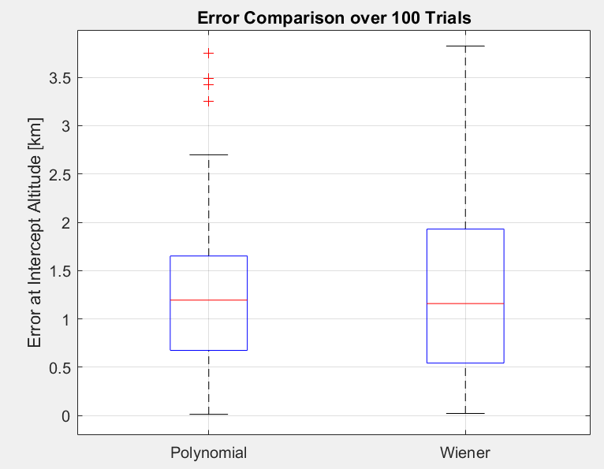
השוואה בין השיטות לפי גרף השגיאה (Error Comparison over 100 Trials):
שיטה פולינומיאלית:
- חציון שגיאה (הקו האדום בתוך התיבה): נמצא סביב 1.2 ק"מ.
- טווח בין-רבעוני (גובה התיבה): צר יותר מאשר של Wiener מעיד על פיזור שגיאות קטן יותר.
- שגיאות קיצון (outliers): יש מספר נקודות חריגות מעל 3.5 ק"מ. כלומר, לעיתים השיטה עלולה לטעות משמעותית.
- הטווח הכולל של השגיאות: נע בין בערך 0 ל-2.7 ק"מ (למעט החריגות).
שיטת Wiener:
- חציון שגיאה: גם הוא סביב 1.2 ק"מ - כמו הפולינום.
- טווח בין-רבעוני: רחב יותר – כלומר, השיטה פחות עקבית והשגיאות משתנות יותר בין הרצות.
- אין נקודות קצה חריגות מובחנות (outliers) - אך הקו העליון (max whisker) מגיע עד כ-3.8 ק"מ.
- הטווח הכולל רחב יותר לעומת הפולינום.
מסקנות מהגרף:
- דיוק ממוצע דומה, אך השיטה הפולינומיאלית מציגה שונות נמוכה יותר, ולכן היא עקבית ואמינה יותר.
- שיטת Wiener יותר בלתי צפויה, היא עלולה להצליח מאוד אך גם להיכשל באופן משמעותי בתנאים מסוימים.
- קיומן של שגיאות קצה חריגות בשיטת הפולינום מעיד על רגישות למיקום ירידת המסלול או קטע התאמה בעייתי.

קוד שלב IV:
%% Step IV – Comparison and Evaluation
% Display numerical comparison between methods

% Evaluate Accuracy over 1 Trials

fprintf('\nStep IV – Comparison:\n');
fprintf('Polynomial method error at intercept (z): %.2f km\n', abs(zInterceptPoly - interceptAlt));
fprintf('Wiener method error at intercept (z): %.2f km\n', abs(zInterceptWien - interceptAlt));

% Evaluate Accuracy over 100 Trials

nTrials = 100;
errorsPoly = nan(1, nTrials);
errorsWien = nan(1, nTrials);

for trial = 1:nTrials
% Generate new noise + noisy trajectory
wn = sigmaW * randn(1, N);
noiseTrial = filter(1, [1, -0.8], wn);
zbTrial = zb + noiseTrial;

% Matched filter for descent detection
matchedTemplate = zb(end - segmentLength + 1:end) - mean(zb(end - segmentLength + 1:end));
matchedFilter = conv(zbTrial - mean(zbTrial), flip(matchedTemplate), 'same');
[~, descentIdx] = max(matchedFilter);

% Polynomial method
fitIdx = descentIdx : min(descentIdx + segmentSamples - 1, N);
xFit = x(fitIdx)';
zFit = zbTrial(fitIdx)';
coeffs = polyfit(xFit, zFit, 2);
xPolyPred = x(fitIdx(end):end)';
zPolyPred = polyval(coeffs, xPolyPred);
idxPoly = find(zPolyPred <= interceptAlt, 1);

if ~isempty(idxPoly)
errPoly = abs(zPolyPred(idxPoly) - interceptAlt);
else
errPoly = NaN; % No intercept found
end

% Wiener method
rWien = zeros(L+1,1);
for k = 0:L
rWien(k+1) = sum(zbTrial(descentIdx:end-k) .* zbTrial(descentIdx+k:end)) / (N - descentIdx + 1);
end
Rw = toeplitz(rWien(1:pw));
rc = rWien(alpha+1 : alpha+pw);
hWien = Rw \ rc;

zWienPred = nan(1, N);
for n = descentIdx + pw : N - alpha
zWienPred(n + alpha) = hWien' * zbTrial(n-1:-1:n-pw)';
end
validWien = (descentIdx + alpha):N;
idxWien = validWien(find(zWienPred(validWien) <= interceptAlt, 1));

if ~isempty(idxWien)
errWien = abs(zWienPred(idxWien) - interceptAlt);
else
errWien = NaN;
end

% Store errors
errorsPoly(trial) = errPoly;
errorsWien(trial) = errWien;
end

% Compute stats ignoring NaNs
meanPoly = mean(errorsPoly, 'omitnan');
meanWien = mean(errorsWien, 'omitnan');
varPoly = var(errorsPoly, 'omitnan');
varWien = var(errorsWien, 'omitnan');

fprintf('\nStep VI – Accuracy Evaluation:\n');
fprintf('Polynomial: Mean Error = %.2f km, Variance = %.2f\n', meanPoly, varPoly);
fprintf('Wiener: Mean Error = %.2f km, Variance = %.2f\n', meanWien, varWien);

% Plot
figure;
boxplot([errorsPoly', errorsWien'], 'Labels', {'Polynomial', 'Wiener'});
ylabel('Error at Intercept Altitude [km]');
title('Error Comparison over 100 Trials');
grid on;

% differences in accuracy, delay, reliability
fprintf('Discussion:\n');
fprintf('- Polynomial fit is more stable but depends heavily on the chosen fitting segment.\n');
fprintf('- Wiener prediction is better for forecasting but more sensitive to noise and estimation errors.\n');
fprintf('- In real-time, Wiener filter may be more adaptable but riskier unless tuned well.\n');

שלב V – אנימציה של הסימולציה
לינק לסרטון
אנימציה של מעקב אחר התקדמות הטיל ותהליך היירוט בזמן המתאים על בסיס החישובים שעשיתם בעבודה.
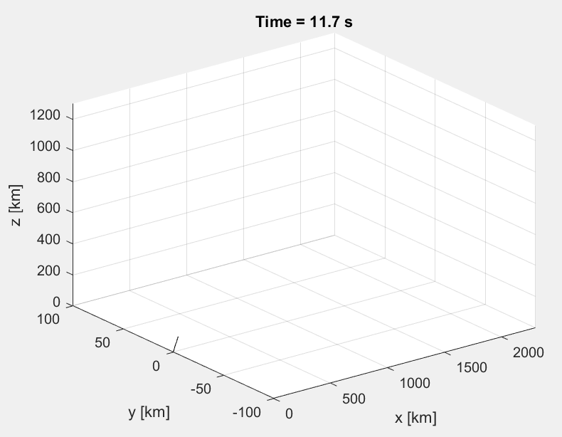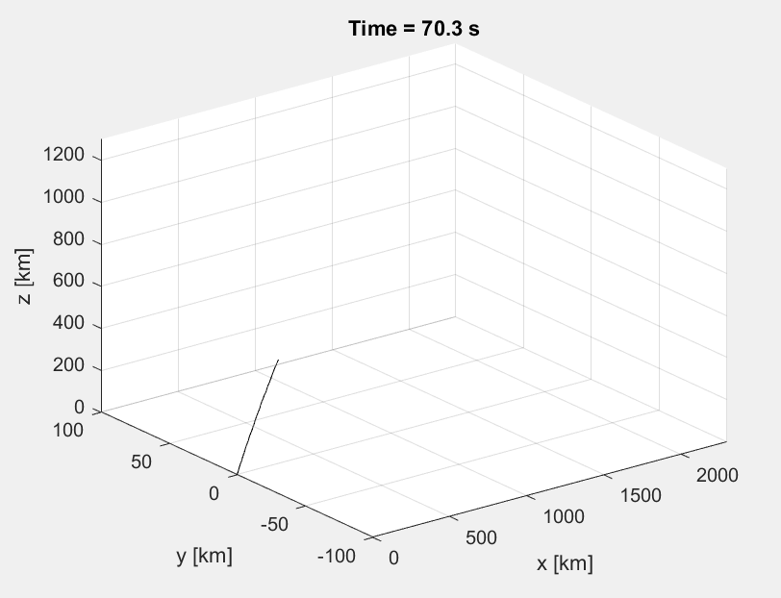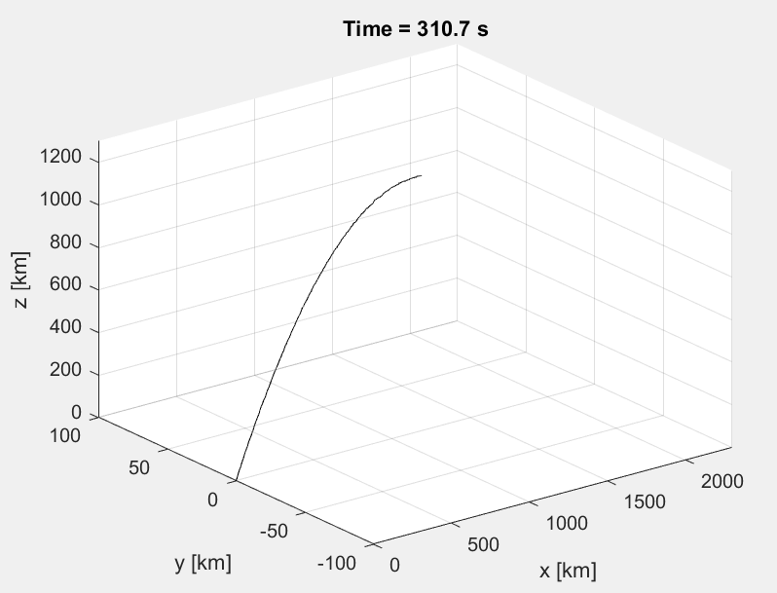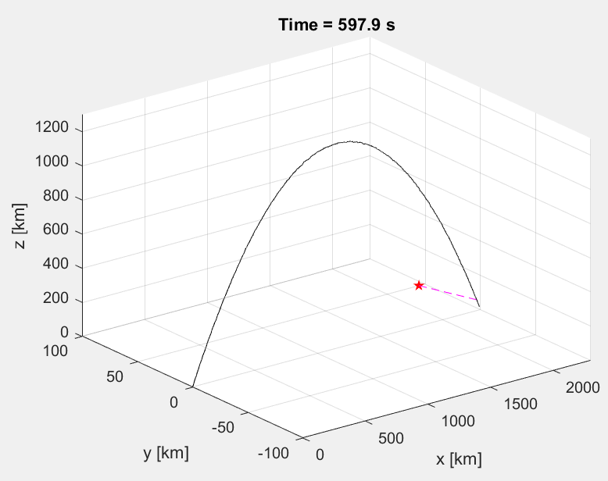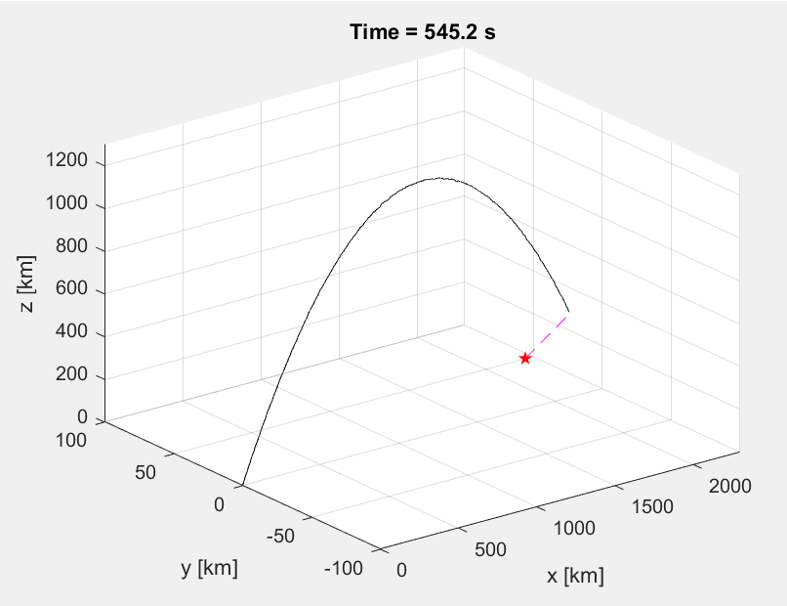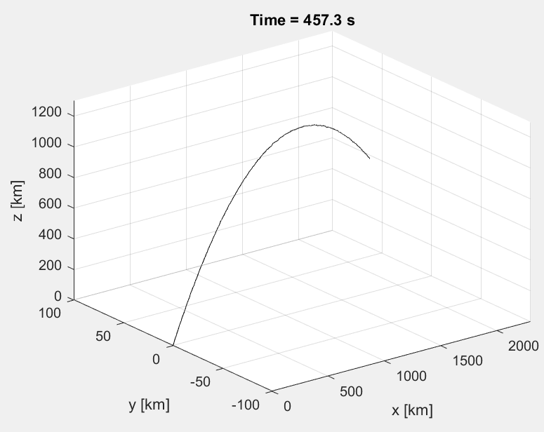
קוד שלב V:
%% Step V – Simulation Animation

% Animate the missile and interceptor paths over time
% We animate every 20 time steps to balance visual clarity and computational efficiency
% This shows missile motion and interceptor attempt visually over the full flight duration
figure;
for i = 1:20:N
clf;
plot3(x(1:i), zeros(1,i), zbNoisy(1:i), 'k');
hold on;
if i >= descentIndex + pw + alpha && ~isnan(zWienerPred(i))
plot3(xa, ya, za, 'rp', 'MarkerFaceColor', 'r');
plot3([xa, x(i)], [ya, 0], [za, zWienerPred(i)], 'm--');
end
xlim([0 xtarget]);
ylim([-100 100]);
zlim([0 1300]);
xlabel('x [km]');
ylabel('y [km]');
zlabel('z [km]');
title(sprintf('Time = %.1f s', T(i)));
grid on;
drawnow;
end

